ขั้นตอนสำคัญในการเข้าถึงแหล่งความรู้ต่าง ๆ ก็ คือ การสืบค้นสารสนเทศด้วยโปรแกรมค้นหา ( search engine) ซึ่งแบ่งออกเป็น 2 ระบบ คือ ระบบสารบบ (directory) และระบบดัชนี (Index)
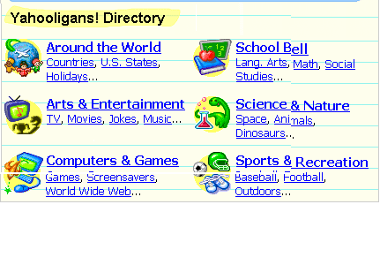

เกี่ยวข้องกับการป้อนคำให้กับโปรแกรมค้นหา เพื่อให้มีขอบเขตการค้นหาที่ชัดเจน นิยมใช้ระบบตรรกะของคำสั่งทางคณิตศาสตร์ AND OR และ NOT คำทั้งสามคำนี้จะทำหน้าที่ช่วยเหลือได้มากเมื่อทำการค้นหา ดังตัวอย่างต่อไปนี้
ค้นหา cable car โดยป้อน cable AND car จะได้เอกสารที่มีคำทั้งสองอยู่
ค้นหา cable car โดยป้อน cable OR car จะได้เอกสารจำนวนมากที่มีคำใดคำหนึ่งอยู่
ค้นหา cable car โดยป้อน cable NOT car จะได้เอกสารเกี่ยวกับ cable แต่ไม่มีที่เกี่ยวกับ cable car
อย่างไรก็ดี รูปแบบการค้นหาในแต่ละโปรแกรมค้นหาจะแตกต่างกันไป ต้องใช้เวลาในการทำความคุ้นเคยด้วยตนเองในคุณสมบัติของแต่ละโปรแกรมค้นหา

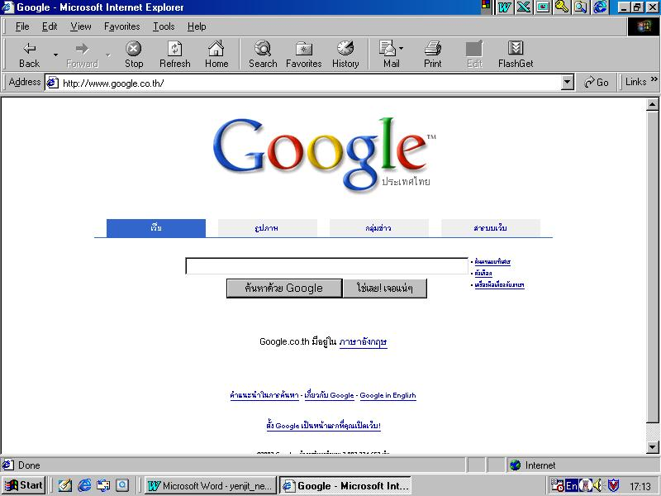

การค้นหาข้อมูล
แบบไม่ทราบชื่อเว็บไซต์


โดย

เด็กหญิงเย็นจิต ชวภัทรโสภณ

ชั้นมัธยมศึกษาปีที่ 3/3 เลขที่ 25

โรงเรียนสุราษฎร์ธานี

จังหวัดสุราษฎร์ธานี

การค้นหาความรู้
แบบไม่ทราบชื่อเว็บไซต์

ารค้นหาข้อมูลต่าง ๆ ถ้าผู้ใช้ทราบชื่อ เว็บไซต์แล้ว ก็เพียงแต่พิมพ์ ชื่อ Address ของเว็บไซต์นั้นเข้าไปในช่อง Address ก็ถือเป็นการสิ้นสุด แต่กรณีที่ต้องการหาข้อมูลที่ยังไม่ทราบ ชื่อ เว็บไซต์ ก็ไม่อาจพิมพ์เข้าไปตรง ๆ ได้ จึงต้องอาศัยเว็บไซต์ ประเภท Search Engine เมื่อผู้ใช้ต้องการข้อมูลประเภทไหน เพียงแต่พิมพ์ชื่อ หัวเรื่องข้อมูลเข้าไปในช่อง Search แล้วยืนยันการค้นหาโปรแกรมก็จะบอกให้ทราบว่าหัวเรื่องที่ต้องการอยู่ที่เว็บไซต์ไหนบ้าง เว็บไซต์ดังว่ามีอยู่มากมาย เช่น yahoo.com, sanook.com, Iycos.co.th, google,com วิธีการใช้งานก็จะคล้าย ๆ กัน

ก

- คลิกเม้าส์ที่

ก็จะได้รายชื่อเว็บไซต์ตามหัวเรื่อง thaiking มากมาย
- เมื่อเอาเม้าส์ไปชี้ที่หัวเรื่องให้เม้าส์ลูกศรเม้าส์เปลี่ยนเป็นรูปมือ จึงสามารถทราบว่า หัวเรื่องเหล่านั้นมากจากเว็บไซต์ใด
- คลิกเมาส์เว็บไซต์ที่ต้องการค้นหาข้อมูล
ในที่นี้จะขอยกตัวอย่างการใช้งาน google.com
ดังวิธีการใช้ต่อไปนี้
1. พิมพ์ http:\\www.google.com ในช่อง Address แล้วกดปุ่ม
Enter ที่แป้นพิมพ์ จะได้ ดังรูปที่ 1

2. พิมพ์หัวเรื่องที่ต้องการค้นหาในช่อง Search (ดูรูปที่ 1 ประกอบ) เช่น พิมพ์หัวเรื่อง thaiking มากมาย
ค้นหาด้วย google

